Волатильность и арбитраж
Часть 2
Конверсия и Разворот
Теперь мы знаем, что синтетическое позиция имеет точно такие же характеристики риска/прибыли, как и реальная. Это не только позволяет нам создавать нужную позицию, но и дает нам альтернативу для взятия прибыли или нейтрализации риска, связанного с удерживанием какого-либо позиции; мы можем ликвидировать позицию, сделав противоположную синтетическую сделку.
- Длинная синтетика закрывается продажей реального актива
- Короткая синтетика закрывается покупкой реального актива
Такой шаг нейтрализует позицию - она больше не подвержена направленному риску. Изменения величины лежащей в основе акции никак не будут влиять на нейтрализованную позицию. Торговля синтетикой наряду с ее реальным эквивалентом называется конверсией или разворотом.
- При конверсии акция покупается
- При развороте акция продается
Конверсия
-Колл + Пут + Акция + Стоимость удержания - Дивиденд
Разворот
+Колл - Пут - Акция - Стоимость удержания + Дивиденд
Синтетический треугольник
Использование синтетических блоков всегда требует комбинации с другими блоками. Колл подразумевает использование пута и акции. Под путом имеется в виду использование колла и акции, а позиция по стоку состоит из пута и колла. Правило состоит в том, что когда комбинируются акция и пут, они всегда или оба куплены, или оба проданы. Когда же пут или акция комбинируется с коллом, то, если колл куплен, то вторая сторона продается, и наоборот.
Для запоминания используется синтетический треугольник:
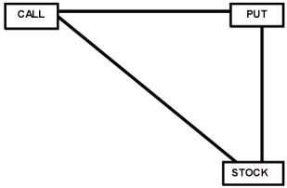
Каждый угол - отдельный блок.
Сочетание любых двух углов треугольника - синтетика.
Сочетание всех трех углов треугольника - конверсия или разворот.
Матрица синтетического треугольника
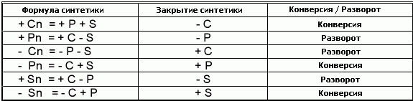
Пример: Разворот
MSFT $50.25 (6%) (31 день до погаш.)
(Колл 1.50 + Страйк 50) = 51.50 Цена покупки
(Пут 1.50 + Акция 50.25) = 51.75 Цена продажи
0.25 Кредит
0.25 Короткий интерес
0.50 Всего
График P&L
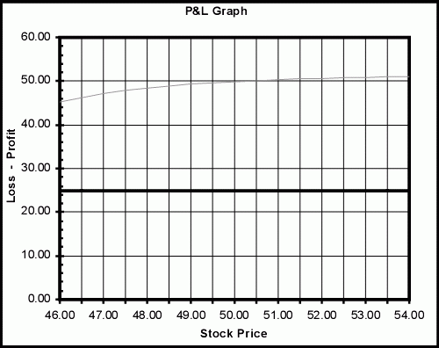
Пример: Реал против синтетики
Трейдер создал позицию "женатый пут" - купил MSFT по $68 и 65-й февральский пут по 1.60. Акция сейчас торгуется по $69.70; пут - по 1.05. Для ликвидации позиции у него теперь имеется две альтернативы:
Альтернатива A: Продать и пут, и акцию по рыночным ценам
Альтернатива B: Закрыть позицию нейтрализацией "женатого пута" коллом - продав против него реальный колл.
Давайте взвесим все факторы, воздействующие на эту конкретную ситуацию:
- Куплено акций изначально: 1000 акций MSFT по 68
- Купленный изначально путов: 10 февральских 65 путов по 1.60
- Текущая цена акции: 69.70
- Текущий бид пута: 1.05
- Текущий бид февральского 65-го колла: 6.10
- Дней до погашения: 30
- Процентная ставка трейдера: 2.5%
Выбрав альтернативу A, получим следующие результаты:
1.70 (прибыль по акции) - 0.55 (убыток по путу) = 1.15 x 1000 = $ 1150 прибыль
Обратите внимание, что в прибыли 1.15 не учтены платежи за две транзакции (акция и опцион).
Выбрав альтернативу В, получим следующие результаты:
Позиция эквивалентна покупке колла за 4.73, рассчитываем так:
1. Стоимость удержания:
Процентная ставка x Страйк x Дни до погашения / 360
2.5% x 65 x 30 / 365 = 0.13
2. Цена синтетического колла
(Цена пута + Цена акции + Стоимость удержания) - Страйк
(1.60 + 68 + 0.13) - 65 = 4.73
3. Продажа реального колла для закрытия синтетики:
6.10 (реальный колл) - 4.73 (синтетический колл) = 1.37 x 1000 = $1370 прибыль
Заметьте, что закрытие позиции таким образом требует только одной транзакции - комиссия лишь за короткий колл.
4. Вывод:
Альтернатива B выгоднее, как минимум (без учета комиссии), на $220.
Пример: Синтетическая длинная акция - в разворот
Трейдер создал синтетическую длинную позицию по акции - купил колл и продал пут с таким же страйком. Акция поднялась в цене и трейдер желает ликвидировать свою позицию. Как и в предыдущем случае, у него есть две альтернативы: ликвидировать каждый компонент его позиции по рыночным ценам, или ликвидировать позицию синтетически.
Когда XYZ торговалась по $50:
Первоначальный колл: Long 10 Jul 50 коллов по 3.80
Первоначальный пут: Short 10 Jul 50 путов по 3.20
Когда XYZ торгуется по 52.50
Текущий бид колла: 4.80
Текущий аск пута: 2.30
Дней до погашения: 92
Текущая процентная ставка: 5.75%
Альтернатива A: Ликвидация по рыночным ценам:
1.00 (прибыль колла) + 0.90 (прибыль пута) = 1.90 x 1000 = $1900 прибыль
Альтернатива B: Синтетическая продажа акции:
1. Цена синтетической акции
(Цена колла - Цена пута) + Страйк
(3.80 - 3.20) + 50 = 50.60
2. Продажа реальной акции:
52.50 (реальная цена акции) - 50.60 (цена синтетической акции)= 1.90 x 1000 = $1900 прибыль
3. Но не забудьте - трейдер имеет проданные акции.
Он будет получать короткий интерес все время позиции! Если его процентная ставка в данном случае 5.75%, то, минус 1/2 пункта, он получит короткий интерес по акциям:
Процентная ставка x Страйк x Дни до погашения / 360 = Стоимость удержания
5.25% x 50 x 92 / 360 = 0.67
0.67 x 1000 (число проданных акций) = $670
Шорт акции добавляет к прибыли дополнительно $670 (0.67 x 1000), припомните также, что комиссия платится лишь за одну сделку. Итак, закрытие позиции разворотом дает чистый профит $2570!
Риски разворота и конверсии
Изменение процентных ставок
Изменения стоимости удержания могут коренным образом изменить потенциал любой опционной стратегии, особенно арбитражной. Рост процентных ставок способствует росту цен коллов и падению путов (и наоборот). Это, несомненно, повлияет на любую конверсию или разворот. Однако, так как процентные ставки редко меняются за короткий период времени, их можно рассматривать, как незначительный фактор риска. Однако, такой риск нельзя не принимать во внимание при построении позиций по LEAPS.
Пример: Риск процентной ставки
XYZ торгуется по $48.90
Дней до погашения: 363
Короткая ставка: 5.75%
Long 10 LEAP Jan 45 call @ 7.60
Sell 1000 акций XYZ @ 48.90
Sell 10 LEAP Jan 45 put @ 2.00
1. Стоимость удержания:
Процентная ставка x Страйк x Дни до погашения / 360
5.75% x 45 x 363 / 360 = 2.60
2. Давайте используем формулу синтетического пута:
(Цена колла + Страйк - Стоимость удержания) - Цена акции
7.60 + 45 - 2.60 - 48.90 = 1.10
3. Получение 2.60 от удержания короткой акции свыше одного года позволило нам создать синтетический длинный пут по 1.10 - мы продали реальный пут @ 2.00, собрав чистую прибыль $900 (0.90 x 1000), если мы удержим позиции до погашения.
4. Если же процентные ставки в этом году упадут до 3.25%, мы меньше получим за нашу короткую акцию, а цена синтетического длинного пута окажется выше:
3.25% x 45 x 363 / 360 = 1.47
5. Исходя из новой ставки, наш синтетический пут будет куплен за 2.23, превратив разворот в убыточную сделку на 0.03!
Риск исполнения
Одна из сторон разворота или конверсии - короткий контракт. Создается неуверенность, если акция закрывается на уровне короткого страйка на момент погашения. Эту проблему легко решить, если выкупить короткий контракт за 0.05 или 0.25 в последний торговый день. Хотя эти опционы почти ничего не стоят, вы исключаете любую возможность оказаться в длинной или короткой позиции по акции в следующий понедельник после погашения.
Риск дивидендов
ABC торгуется по 114.25
Дней до погашения: 30
Короткая ставка 5%
Long 10 Feb 110 call по 6.30
Short 10 Feb 110 put по 2.20
Sell 1000 акций ABC @ 114.60
1. Стоимость удержания:
Процентная ставка x Страйк x Дни до погашения / 360
5.00% x 110 x 30 / 360 = 0.45
2. Давайте используем формулу синтетической акции:
(Цена колла - Цена пута) + Страйк
6.80 - 2.20 + 110 = 114.60
Мы синтетически купили акцию за 114.60, но, если мы завершим разворот, то реально получим дополнительно 0.45 на коротком интересе, добавив к общей прибыли $450 (0.45 x 1000).
3. Но что, если ABC анонсирует специальные разовые дивиденды в 0.50.
При продаже акции (развороте) придется оплатить количество дивидендов; это количество добавляется к стоимости сделки. В данном случае позиция становится убыточной на $50 (-0.05 x 1000).

